COMMUNIQUE DE PRESSE

Un client d’OPEN MIND célèbre son succès dans le secteur aérospatial
Un fournisseur de la NASA utilise hyperMILL® pour un usinage ultra-précis

Wessling (Allemagne), le 9 septembre 2020 – OPEN MIND Technologies félicite son client Ramco Machine, LLC (Rowley, MA, USA) pour sa contribution à une mission spatiale de découverte spectaculaire. La mission TESS a récemment découvert sa première planète tournant autour de deux soleils. Pour fabriquer les supports de caméra ultra-précis en Invar du satellite TESS (Transiting Exoplanet Survey Satellite), Ramco a utilisé les stratégies d’usinage 5 axes du logiciel de FAO hyperMILL®.

La fabrication des supports a nécessité l’usinage de pièces en Invar, un alliage nickel-fer possédant un coefficient de dilatation thermique faible, qui est capable de résister à la fatigue lors du décollage de la fusée ainsi qu’aux variations de température extrêmes dans l’espace. Le support de montage est caractérisé par des tolérances très faibles. L’épaisseur de la nervure centrale mesure 1,27 mm (0,050") ±0,025 mm (±0,001"), l’écart vertical entre les surfaces doit être de 0,025 mm et les deux surfaces opposées du support doivent par ailleurs être parallèles, avec une tolérance maximum de 0,025 mm. Pour usiner l’Invar et atteindre les tolérances requises, Ramco a utilisé différentes stratégies 5 axes innovantes d’hyperMILL®.
Contexte
En 2017, Ramco a été chargée par le MIT Lincoln Laboratory (Lincoln, MA, USA) de fabriquer les supports de caméra pour la mission du satellite TESS de la NASA. Celle-ci a pour objectif d’explorer et de mesurer des étoiles lumineuses proches, afin de trouver des planètes qui gravitent autour d’elles. En 2018, un satellite à énergie solaire équipé de quatre caméras ultrasensibles a été envoyé dans l’espace à l’aide de la fusée à deux étages Falcon 9 de SpaceX. Le système de quatre caméras, développé par le laboratoire MIT Lincoln, surveille la luminosité de plus de 200 000 étoiles et détecte les moindres baisses de luminosité se produisant lors de chaque passage des planètes devant leur étoile.
Vous trouverez ici plus d’informations sur la mission TESS de la NASA.
FIN
Légendes photos :
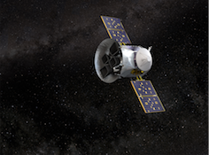  Source de l’image : Centre de vols spatiaux Goddard de la NASA  Modèle du satellite TESS | 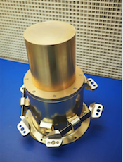  Source de l’image : Ramco Machine  Supports de montage au niveau de l’attache du support de caméra

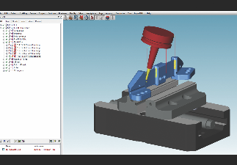
Source de l’image : Ramco Machine

Usinage de matière résiduelle 5 axes d’hyperMILL® pour les supports de montage de caméra du satellite TESS

À propos d’OPEN MIND Technologies AG
OPEN MIND compte parmi les fabricants les plus demandés au monde de solutions FAO performantes dédiées à la programmation indépendante de la machine et de la commande.
OPEN MIND développe des solutions FAO parfaitement adaptées, comportant une part élevée d’innovations uniques pour des performances nettement optimisées dans le domaine de la programmation et de la fabrication avec enlèvement de copeaux. Les stratégies telles que le fraisage 2,5D, 3 ou 5 axes, le fraisage-tournage et les usinages UGV et HPC sont intégrées de façon compacte dans le système FAO hyperMILL®. hyperMILL® offre aux clients un maximum d’avantages grâce à l’interaction parfaite de toutes les solutions de CAO classiques et d’une programmation largement automatisée.
La volonté d’OPEN MIND de devenir le meilleur et le plus innovant des fabricants du monde lui a permis de s’assurer une place dans le Top 5 mondial du secteur de la FAO, selon le rapport “NC Market Analysis Report 2020” de CIMData.
La technologie CFAO est utilisée dans l’industrie automobile, dans la construction d’outillages et de moules, la construction mécanique, la prothèse et l’instrumentation médicale et l’industrie aérospatiale. La société OPEN MIND Technologies AG est présente dans l’industrie manufacturière d’Asie, d’Europe et d’Amérique et est une entreprise du groupe Man and Machine.

OPEN MIND Technologies
3, Avenue Edouard Herriot, Parc Elitech, Bât B, 69400 Limas
Info.france@openmind-tech.com - www.openmind-tech.com

Siège social :
OPEN MIND Technologies AG, Argelsrieder Feld 5, 82234 Wessling, Allemagne
Contact presse:
Comcordance
Véronique Albet
17 rue Jean Dagnaux - 71000 Macon
Tél +33 3 85 21 33 96 - Mob +33 6 48 71 35 46
veronique.albet@comcordance.fr

